ПАМЯТКА СТРАХОВАТЕЛЮ
о порядке оформления и представления ежемесячной отчетности
страхователей по форме СЗВ-М

Федеральным законом от 29.12.2015 г. № 385-ФЗ «О приостановлении действия отдельных положений законодательных актов Российской Федерации, внесении изменений в отдельные законодательные акты Российской Федерации и особенностях увеличения страховой пенсии, фиксированной выплаты к страховой пенсии и социальных пенсий» внесены изменения в Федеральный закон от 01.04.1996 г. №27-ФЗ «Об индивидуальном (персонифицированном) учете в системе обязательного пенсионного страхования» (далее – Закон №27-ФЗ)» – с 1 апреля 2016 года введена новая форма ежемесячной отчетности «Сведения о застрахованных лицах» для страхователей.
Форма утверждена Постановлением Правления ПФР от 01.02.2016 №83п «Об утверждении формы «Сведения о застрахованных лицах»». Формат утвержден Распоряжением Правления Пенсионного фонда РФ от 25.02.2016 г. №70р «Об утверждении формата данных сведений о застрахованных лицах». Вышеуказанные документы размещены на сайте Пенсионного фонда РФ – www.pfrf.ru.
В соответствии с пунктом 2.2 статьи 11 Закона №27-ФЗ – страхователь обязан представлять сведения о каждом работающем у него застрахованном лице, с которым в отчетном периоде заключены, продолжают действовать или прекращены трудовые договоры, договоры гражданско-правового характера, в том числе заключенные на коллективной основе.
Обращаем Ваше внимание, что страхователи, не ведущие финансово-хозяйственную деятельность и представляющие в территориальные органы ПФР «нулевую» ежеквартальную отчетность, обязаны представлять ежемесячную отчетность по форме СЗВ-М на застрахованных лиц, с которыми заключены трудовые договоры, договоры гражданско-правового характера, в том числе на учредителя организации, если он является единственным руководителем.
Срок представления отчетности

Сведения на работников необходимо представлять ежемесячно, не позднее 10-го числа месяца, следующего за отчетным периодом – месяцем.

Общие правила и порядок заполнения и представления документов

Форма СЗВ-М представляется на неограниченное количество застрахованных лиц и не сопровождается описью.
В одной пачке не могут быть документы одного типа – исходные, отменяющие или дополняющие.
Условно форму СЗВ-М «Сведения о застрахованных лицах» можно разделить на 4 блока:
- Сведения о страхователе

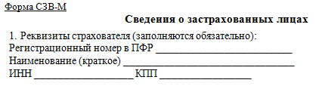
В реквизитах страхователя указывается:
- регистрационный номер страхователя, под которым страхователь зарегистрирован, как плательщик страховых взносов в территориальном органе ПФР;
- краткое наименование страхователя, его ИНН и КПП как налогоплательщика.

- Отчетный период
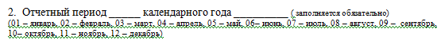
Отчетным периодом для формы СЗВ-М признается месяц, который отражается путем проставления соответствующего значения: 01-январь и т.д.
В поле «календарного года» поставляется календарный год.
- Тип формы

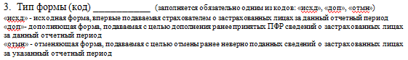
Может быть заполнено только одно из значений (кодов) – «исх», «доп», «отмн».
Исходная – форма, впервые подаваемая страхователем о застрахованных лицах за данный отчетный период. Если представленная исходная форма СЗВ-М не принята из-за содержащихся в ней ошибок (не прошла форматно-логический контроль) и возвращена страхователю, то взамен нее представляется также исходная форма.

Дополняющая – форма, подается с целью дополнения ранее принятых ПФР сведений о застрахованных лицах, на которых не были представлены сведения за данный отчетный период, либо взамен принятых исходных форм, в которых содержались ошибки.

Отменяющая – форма, подается с целью отмены ранее неверно поданных сведений о застрахованных лицах за указанный отчетный период. Форма представляется только на тех застрахованных лиц, по которым необходимо отменить сведения, принятые ПФР в исходных и (или) дополняющих формах. Все реквизиты, содержащиеся в форме, обязательны к заполнению.

- Сведения по застрахованным лицам

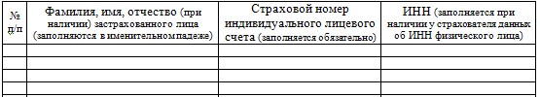
Порядковый номер заполняется сквозным порядком (в порядке возрастания без пропусков и повторений), начиная с «1» (обязательный реквизит).
Фамилия, имя, отчество указываются в именительном падеже (обязательный реквизит).
Страховой номер указывается в строгом соответствии со страховым свидетельством обязательного пенсионного страхования. (ФИО и СНИЛС должны соответствовать ФИО и СНИЛС из страхового свидетельства) (обязательный реквизит).
ИНН заполняется при наличии данных у страхователя об ИНН физического лица.

Программы для формирования и проверки документов по форме СЗВ-М в электронном виде можно получить в территориальном органе ПФР по месту регистрации или на сайте Пенсионного фонда РФ (www.pfrf.ru)

Ответственность страхователя:

За непредставление страхователем в установленный срок либо представление им неполных и (или) недостоверных сведений, предусмотренных п. 2.2 ст. 11 Закона №27-ФЗ, к такому страхователю применяются финансовые санкции в размере 500 рублей в отношении каждого застрахованного лица. Взыскание указанной суммы производится органами Пенсионного фонда РФ в порядке, аналогичном порядку, установленному статьями 19 и 20 Федерального закона от 24 июля 2009 года №212-ФЗ «О страховых взносах в Пенсионный фонд РФ, Фонд социального страхования РФ, Федеральный фонд обязательного медицинского страхования» (Статья 17 Федерального закона от 01.04.1996г. №27-ФЗ (ред. от 29.12.2015) «Об индивидуальном (персонифицированном) учете в системе обязательного пенсионного страхования»).

